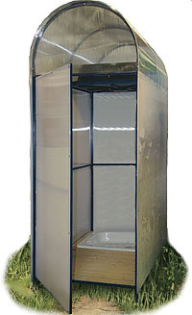
Универсальная кабина для
летнего душа или био-туалета.
Установка кабины производится на открытый и ровный участок земли.
В качестве основания для кабины можно использовать деревянный каркас
из бруса 100х100 мм или бетонные блоки.
Не забудьте предварительно обработать дерево специальным составом для защиты от гниения.
Поскольку вода в душе будет нагреваться от солнца, то летний душ следует установить по ходу движения солнца на участке, или хотя бы стоит поискать место, где солнечные лучи смогли бы прогревать воду в баке как можно раньше.

Душевая кабина «Универсальная»
Каркас – стальной, комплект дуг и перемычек (профиль 25х25 и 20х20 мм).
Кровля из поликарбоната – комплект (толщина 4 мм).
Стенка боковая - 2 шт., Стенка задняя - 1 шт. Дверь - 1 шт.,
Петли - 2 шт., Ручка дверная - 1 шт., Шпингалет - 1 шт.,
Крепеж (саморезы, винты) – комплект. Монтажные штыри – комплект.
Наименование
Цена, руб/шт.
Каркас  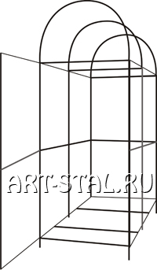 | Кабина  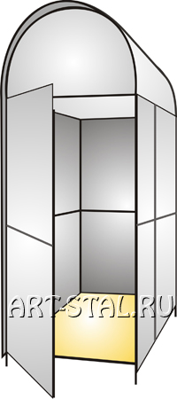 | Кабина-Душ  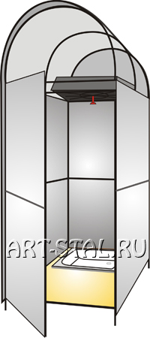 | Кабина-Туалет  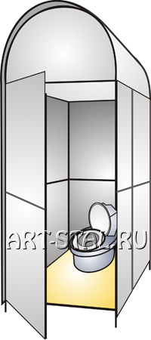
12500 | 16000 | 21000 | 22000
Монтаж: 3000

Внимание! Возможно изменение толщина стенок поликарбоната с 4 мм до 6 мм.
========================

Сайт: www.art-stal.ru, Тел/моб. 8 (921) 567-45-90, Факс. 8 (812) 337-25-73.
ТЕПЛИЦЫ, НАВЕСЫ, ВОРОТА,ЗАБОРЫ, КОВКА, МЕТАЛЛОКОНСТРУКЦИИ.
Работы не входящие в стандартную установку, по договоренности, в зависимости от объема и сложности работ.
ВНИМАНИЕ!!!
Компания «Арт-Сталь» предлагает как стандартные комплекты кабин,
так и на заказ.
Возможно любое изменение размеров. По ширине, длине и высоте.
Данное предложение будет интересно в том случае если у Вас:
1. Ограничены свободные площади на участке (т.е. стандартная кабина не помещается).
2. Если у Вас слишком большой участок (т.е. стандартной кабины вам мало!).
Срок изготовления нестандартной кабины 2 недели.

